Министерство транспорта Российской Федерации
Федеральное государственное автономное
образовательное учреждение высшего образования
«Российский университет транспорта (МИИТ)»

Институт транспортной техники и систем управления

Кафедра «Управление и защита информации»

Лабораторная работа №6
по дисциплине:
«Web-программирование»

на тему:
«Компоненты и шаблоны Vue.js, реализация CRUD средствами»

Выполнил: ст. гр. ТКИ-542
Речкалов Р.Ю., Ярий А.А.
Вариант №7
Проверил: к.т.н., доцент Сафронов А.И.

Москва – 2025 г.

1. Цель работы
Целью данной лабораторной работы является приобретение практических навыков по созданию масштабируемого одностраничного web-приложения на базе фреймворка Vue.js (по шаблону Vite.js, подгружаемому командой npm init vue@latest), отражающее требуемый функционал методологии CRUD.

2. Формулировка задачи
Создать масштабируемое одностраничное web-приложение на базе фреймворка Vue.js (по шаблону Vite.js, подгружаемому командой npm init vue@latest), отражающее требуемый функционал методологии CRUD и тематику согласно варианту индивидуального задания.
Требование по архитектуре и функционалу (на базе Node.js):
Хранение данных (порт 5432 или другой удобный):
– база данных PostgreSQL.
Backend (порт 8080 или другой удобный):
– на базе фреймворка Express.js.
Frontend (порт 5173 или другой удобный):
– на базе фреймворка Vue.js (при подключении шаблона Vite.js).
Реализация методологии CRUD:
– отображать сущности основного отношения выбранной тематики в функциональных списках (<select></select>);
– предоставлять пользователю возможность редактирования атрибутов выбранной / выбранных из списка сущностей;
– предоставлять пользователю возможность для добавления новых сущностей;
– предоставлять возможность удаления избыточных сущностей.
Дружественный к пользователю графический интерфейс:
– отдельные окна (шаблоны / templates) для решения отдельных задач по тематике – не решать все задачи в одном окне (шаблоне / template) – использовать шаблоны-по-вкладкам или компоненты-по-вкладкам Vue.js ;
– разместить информацию от наиболее приоритетной к менее приоритетной;
– предусмотреть демонстрацию иллюстрации «ожидание» в момент ожидания пользователем откликов на запросы к базе данных;
– предусмотреть текстовую справку-инструкцию по работе с системой на отдельной вкладке (текст для которой считывать из базы данных).

Базовая структура отчёта по работе:

1. Цель работы.
2. Формулировка задачи.
3. Описание предметной области и сформулированных к ней задач.
4. ER-диаграмма данных.
5. Таблица соответствия переменных.
6. Архитектура системы (связка: frontend, backend, database с указанием выбранных портов).
7. Инструкция по развёртке системы (подгрузка запрашиваемых (required) модулей, взаимная увязка технологий).
8. Содержательная часть (код web-приложения + отображение в браузере + схема ТП согласно нотации, определённой рабочим коллективом).
9. Вывод.

Комплектность отчёта по работе:
– BackUp базы данных PostgreSQL в формате tar-файла;
– SPWA с сохранением структуры каталогов, но без каталога node_modules;
– Отчёт Word по выполненной работе.

3. Описание предметной области и сформулированных к ней задач.
Вариант №7. Разработка базы данных и веб-оболочки на тему: «Детский сад».
Описание предметной области. База данных создается для информационного обслуживания администрации детского сада. Детский сад посещают дети от 2-х до 7-ми лет. Дети, которым менее 3-х лет, в сентябре посещают в ясли. В каждой группе работает пара воспитателей (один – утром, другой – вечером), а также нянечка. Детей в каждой группе не может быть больше 15-ти человек. С детьми проводятся занятия музыкой, физкультурой и рисованием в отдельных комнатах по два раза в неделю. С детьми обязательно гуляют два раза в день.
Возможности оболочки:
- показывать список детей указанной группы;
- показывать список детей указанного возраста;
- показывать занятость указанного воспитателя;
- показывать занятость указанной группы в указанный день недели;
- находить название (и/или №) группы по ФИО ребёнка.

4. ER-диаграмма данных.
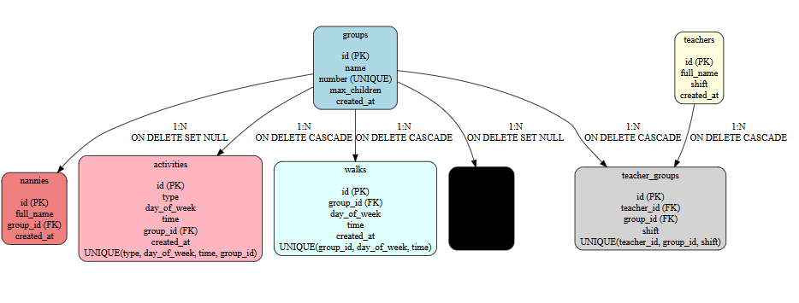
Рисунок 1 – ER-диаграмма данных

5. Таблица соответствия переменных и методов, используемых в web-приложениях.
В ходе выполнения работы были использованы «говорящие» переменные.

6. Архитектура системы (связка: frontend, backend, database с указанием выбранных портов).
Рисунок 2 – Архитектура системы с указанием выбранных портов

Проект реализован в соответствии с трёхуровневой архитектурой «клиент – сервер – база данных» и состоит из двух основных частей: клиентской (frontend) и серверной (backend).

Описание основных компонентов системы
Backend компоненты

1. Server.js (Express Application)
Назначение: Основной сервер приложения, обрабатывающий HTTP-запросы и взаимодействующий с базой данных PostgreSQL.
Основные компоненты:
- Express App: HTTP-сервер на базе Express.js
- PostgreSQL Pool: Пул соединений с базой данных
- CORS Middleware: Разрешение кросс-доменных запросов
- JSON Middleware: Парсинг JSON в теле запросов

Ключевые функции:
```javascript
// Подключение к БД
const pool = new Pool({...})

/Вспомогательная функция вычисления возраста
const calculateAge = (birthDate) => {...}
```

API Endpoints:
- `GET /api/children/by-group/:groupId` - Список детей группы
- `GET /api/children/by-age/:age` - Список детей по возрасту
- `GET /api/teachers/:teacherId/schedule` - Расписание воспитателя
- `GET /api/groups/:groupId/schedule/:dayOfWeek` - Расписание группы
- `GET /api/children/find-group?fullName=...` - Поиск группы по ФИО
- `GET /api/groups` - Все группы
- `GET /api/teachers` - Все воспитатели
- `GET /api/children` - Все дети
- `GET /help` - Справка
- `GET /health` - Проверка работоспособности

Обработка ошибок: Все endpoints имеют try-catch блоки для обработки ошибок БД и возврата, соответствующих HTTP-статусов.

2. Database Layer (PostgreSQL)
Назначение: Хранение и управление данными о детском саде.

Таблицы:
- groups: Группы детского сада (id, name, number, max_children)
- children: Дети (id, full_name, birth_date, group_id)
- teachers: Воспитатели (id, full_name, shift)
- nannies: Нянечки (id, full_name, group_id)
- teacher_groups: Связь воспитателей с группами (teacher_id, group_id, shift)
- activities: Занятия (id, type, day_of_week, time, group_id)
- walks: Прогулки (id, group_id, day_of_week, time)

Связи:
- groups → children (1:N)
- groups → nannies (1:N)
- groups → teacher_groups (1:N)
- groups → activities (1:N)
- groups → walks (1:N)
- teachers → teacher_groups (1:N)
Индексы: Оптимизированы запросы по group_id, birth_date, day_of_week

Frontend компоненты

1. App.vue (Root Component)
Назначение: Корневой компонент приложения, содержащий навигацию и общую структуру.

Основные части:
- Navbar: Навигационное меню с ссылками на все разделы
- Router Vie*: Контейнер для отображения активного компонента
- Loading Overlay: Индикатор загрузки для всех операций

Функциональность:
- Управление состоянием загрузки через событие `@loading`
- Навигация между разделами через Vue Router

2. Router (Vue Router)
Назначение: Маршрутизация между различными представлениями приложения.

Маршруты:
- `/` → ChildrenByGroupView
- `/children-by-age` → ChildrenByAgeView
- `/teacher-schedule` → TeacherScheduleView
- `/group-schedule` → GroupScheduleView
- `/find-group` → FindGroupView
- `/help` → HelpView

3. ChildrenByGroupView.vue
Назначение: Отображение списка детей указанной группы.

Состояние компонента:
- `groups`: Список всех групп
- `children`: Список детей выбранной группы
- `selectedGroupId`: ID выбранной группы
- `loading`: Флаг загрузки

Методы:
- `loadGroups()`: Загрузка списка групп при монтировании
- `loadChildren()`: Загрузка детей выбранной группы
- `formatDate()`: Форматирование даты
- `getAgeWord()`: Склонение слова "год/года/лет"

API вызовы:
- `GET /api/groups` - при монтировании
- `GET /api/children/by-group/:groupId` - при выборе группы

4. ChildrenByAgeView.vue
Назначение: Поиск детей указанного возраста.

Состояние компонента:
- `children`: Список найденных детей
- `selectedAge`: Введённый возраст
- `loading`: Флаг загрузки

Методы:
- `loadChildren()`: Загрузка детей указанного возраста
- `formatDate()`: Форматирование даты
- `getAgeWord()`: Склонение слова "год/года/лет"

Валидация: Проверка диапазона возраста (2-7 лет)

API вызовы:
- `GET /api/children/by-age/:age` - при вводе возраста

5. TeacherScheduleView.vue
Назначение: Отображение занятости воспитателя (список групп, в которых он работает).

Состояние компонента:
- `teachers`: Список всех воспитателей
- `schedule`: Расписание воспитателя (список групп)
- `selectedTeacherId`: ID выбранного воспитателя
- `loading`: Флаг загрузки

Методы:
- `loadTeachers()`: Загрузка списка воспитателей
- `loadSchedule()`: Загрузка расписания выбранного воспитателя
- `getChildrenWord()`: Склонение слова "ребёнок/ребёнка/детей"

API вызовы:
- `GET /api/teachers` - при монтировании
- `GET /api/teachers/:teacherId/schedule` - при выборе воспитателя
6. GroupScheduleView.vue
Назначение: Отображение расписания группы на указанный день недели (занятия и прогулки).

Состояние компонента:
- `groups`: Список всех групп
- `schedule`: Объект с данными о расписании (group, activities, walks)
- `selectedGroupId`: ID выбранной группы
- `selectedDay`: Выбранный день недели (1-7)
- `loading`: Флаг загрузки

Методы:
- `loadGroups()`: Загрузка списка групп
- `loadSchedule()`: Загрузка расписания (выполняется при выборе обоих параметров)
- `formatTime()`: Форматирование времени
- `getActivityName()`: Получение названия занятия
- `getActivityClass()`: Получение CSS-класса для стилизации

API вызовы:
- `GET /api/groups` - при монтировании
- `GET /api/groups/:groupId/schedule/:dayOfWeek` - при выборе группы и дня

7. FindGroupView.vue
Назначение: Поиск группы по ФИО ребёнка.

Состояние компонента:
- `searchName`: Введённое ФИО для поиска
- `results`: Результаты поиска
- `searchPerformed`: Флаг выполнения поиска

Методы:
- `onSearch()`: Обработка ввода (можно расширить для автопоиска)
- `searchGroup()`: Выполнение поиска
- `formatDate()`: Форматирование даты
- `getAgeWord()`: Склонение слова "год/года/лет"

Валидация: Минимальная длина ввода - 2 символа

API вызовы:
- `GET /api/children/find-group?fullName=...` - при нажатии кнопки "Найти"
8. HelpView.vue
Назначение: Отображение справки по использованию системы.

Состояние компонента:
- `helpText`: Текст справки

Методы:
- `loadHelp()`: Загрузка справки с сервера
- `getLocalHelpText()`: Резервный текст справки

API вызовы:
- `GET /help` - при монтировании (опционально)

Общие паттерны Frontend

1. Коммуникация с Backend
Все компоненты используют `fetch` API для HTTP-запросов:
```javascript
const response = await fetch(`${this.host}/api/endpoint`)
const data = await response.json()
```

2. Управление состоянием загрузки
Компоненты эмитируют событие `loading` для отображения индикатора:
```javascript
this.$emit('loading', true) // Начало загрузки
this.$emit('loading', false) // Конец загрузки
```
3. Обработка ошибок
Все запросы обёрнуты в try-catch блоки с отображением alert при ошибках.

4. Форматирование данных
Вспомогательные функции для форматирования дат, времени, склонения слов.
7. Инструкция по развёртке системы (подгрузка запрашиваемых (required) модулей, взаимная увязка технологий).
Требования
- Node.js версии 14 или выше
- PostgreSQL версии 12 или выше
- npm или yarn
- Git (опционально)

Шаг 1: Подготовка базы данных
1.1 Установка PostgreSQL
Windows:
- Скачайте установщик с [postgresql.org](https://www.postgresql.org/download/windows/)
- Установите PostgreSQL, запомните пароль пользователя `postgres`

Linux (Ubuntu/Debian):
sudo apt update
sudo apt install postgresql postgresql-contrib
macOS:
brew install postgresql
brew services start postgresql

1.2 Создание базы данных
Войдите в psql
psql -U postgres

Создайте базу данных
CREATE DATABASE kindergarten;

Выйдите из psql
\q

1.3 Выполнение SQL скрипта
Выполните скрипт создания таблиц
psql -U postgres -d kindergarten -f Backend/database.sql

Или через psql консоль:
psql -U postgres -d kindergarten
Затем скопируйте и выполните содержимое файла `Backend/database.sql`

Шаг 2: Настройка Backend
2.1 Установка зависимостей
cd Backend
npm install

2.2 Настройка подключения к БД

Откройте файл `Backend/server.js` и измените параметры подключения (строки 13-19):
```javascript
const pool = new Pool({
user: 'postgres', // Ваш пользователь PostgreSQL
host: 'localhost', // Хост БД (обычно localhost)
database: 'kindergarten', // Название базы данных
password: 'ваш_пароль', // Ваш пароль PostgreSQL
port: 5432, // Порт PostgreSQL (по умолчанию 5432)
});

2.3 Запуск Backend
Режим разработки (с автоперезагрузкой):
npm run dev
Продакшн режим:
npm start
Сервер будет доступен на `http://localhost:8080`
Проверка работоспособности:
curl http://localhost:8080/health

Шаг 3: Настройка Frontend
3.1 Установка зависимостей
Откройте новый терминал:
cd frontend
npm install

3.2 Настройка API endpoint (опционально)
Если backend запущен на другом хосте/порту, откройте любой Vue компонент и измените:
javascript
host: 'http://localhost:8080' // Измените на ваш адрес backend

3.3 Запуск Frontend
Режим разработки:
npm run dev
Vite запустит dev-сервер, обычно на `http://localhost:5173`

Сборка для продакшна:
npm run build
Собранные файлы будут в папке `frontend/dist`
Предпросмотр продакшн сборки:
npm run preview
Шаг 4: Проверка работы
1. Откройте браузер и перейдите на `http://localhost:5173` (или другой порт, указанный Vite)
2. Проверьте все разделы:
- Дети по группе
- Дети по возрасту
- Занятость воспитателя
- Расписание группы
- Поиск группы
- Справка
Развёртывание в продакшн
Вариант 1: Отдельные серверы
Backend:
cd Backend
npm install --production
NODE_ENV=production npm start

Используйте процесс-менеджер (PM2):
npm install -g pm2
pm2 start server.js --name kindergarten-backend

Frontend:
cd frontend
npm run build
Разместите содержимое dist/ на веб-сервере (nginx, Apache)
Вариант 2: Docker (опционально)
Создайте `Dockerfile` для backend:
dockerfile
FROM node:16
WORKDIR /app
COPY package*.json ./
RUN npm install
COPY . .
EXPOSE 8080
CMD ["npm", "start"]

Создайте `docker-compose.yml`:
yaml
version: '3.8'
services:
postgres:
image: postgres:14
environment:
POSTGRES_DB: kindergarten
POSTGRES_USER: postgres
POSTGRES_PASSWORD: ваш_пароль
volumes:
- ./Backend/database.sql:/docker-entrypoint-initdb.d/init.sql
ports:
- "5432:5432"

backend:
build: ./Backend
ports:
- "8080:8080"
depends_on:
- postgres
environment:
DB_HOST: postgres
DB_PORT: 5432
DB_NAME: kindergarten
DB_USER: postgres
DB_PASSWORD: ваш_пароль
Запуск:
docker-compose up -d

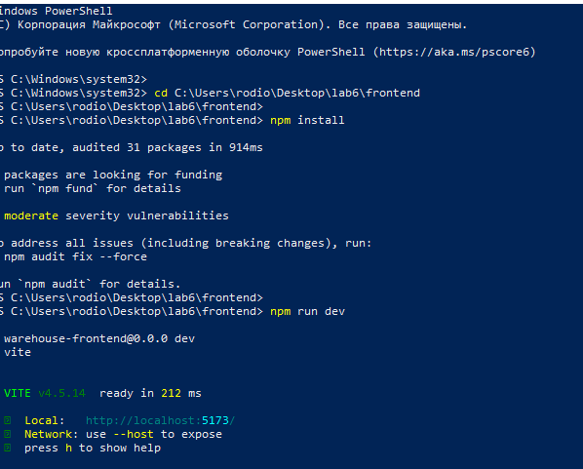
Рисунок 3 – Запуск клиентской части
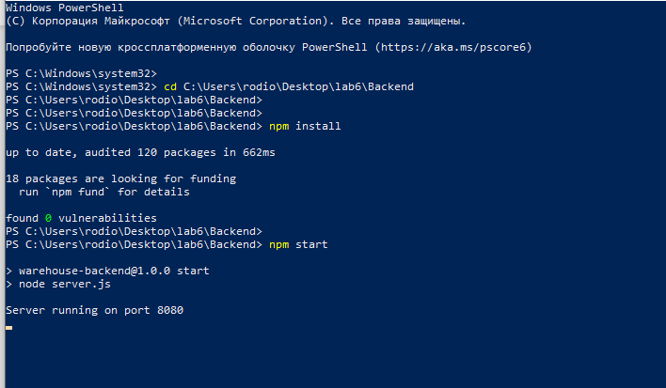
Рисунок 4 – Запуск серверной части

8. Содержательная часть.

8.1 Составление сети Петри технологического процесса внутри веб-страницы.

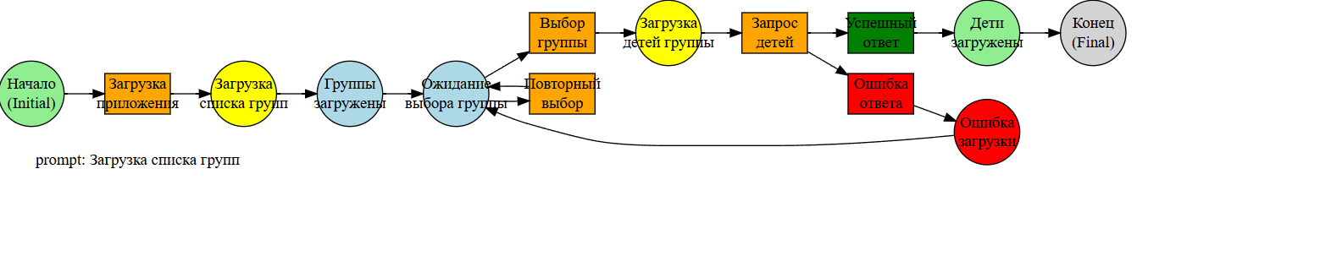
Рисунок 5 – Сеть Петри технологического процесса вкладки «Дети по группе»
Характеристика Сети Петри:
Состояния (States):
S1 (Начало): Начальное состояние при загрузке компонента
S2 (Ожидание выбора группы): Пользователь видит список групп, ожидает выбора
S3 (Загрузка списка групп): Выполняется запрос к API для получения списка групп
S4 (Группы загружены): Список групп успешно получен и отображён
S5 (Загрузка детей группы): Выполняется запрос для получения детей выбранной группы
S6 (Дети загружены): Список детей успешно получен и отображён
S7 (Ошибка загрузки): Произошла ошибка при запросе к серверу
S8 (Конец): Финальное состояние после успешного отображения данных

Действия (Effects):
T1 (Загрузка приложения): Инициализация компонента, загрузка списка групп
T2 (Выбор группы): Пользователь выбирает группу из выпадающего списка
T3 (Запрос детей): Отправка GET-запроса `/api/children/by-group/:groupId`
T4 (Успешный ответ): Получение и обработка данных о детях
T5 (Ошибка ответа): Обработка ошибки запроса
T6 (Повторный выбор): Возможность выбрать другую группу

События (Prompts):
P1: Загрузка списка групп - При монтировании компонента
P2: Пользователь выбирает группу - Событие `@change` на элементе `<select>`
P3: GET /api/children/by-group/:groupId - HTTP-запрос к backend
P4: Данные получены успешно - Успешный ответ от сервера
P5: Ошибка сервера/сети - Ошибка при выполнении запроса
P6: Выбор другой группы - Повторный выбор группы пользователем

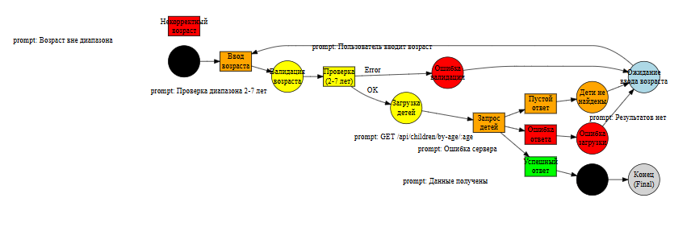
Рисунок 6 – Сеть Петри технологического процесса вкладки «Дети по возврату»
Характеристика Сети Петри:
Состояния (States):
S1 (Начало): Начальное состояние компонента
S2 (Ожидание ввода возраста): Пользователь видит поле ввода, ожидает ввода возраста
S3 (Валидация возраста): Проверка корректности введённого возраста
S4 (Загрузка детей): Выполняется запрос к API
S5 (Дети найдены): Список детей успешно получен
S6 (Дети не найдены): Дети указанного возраста не найдены
S7 (Ошибка валидации): Введённый возраст не соответствует требованиям (не в диапазоне 2-7)
S8 (Ошибка загрузки): Ошибка при запросе к серверу
S9 (Конец): Финальное состояние

Действия (Effects):
T1 (Ввод возраста): Пользователь вводит возраст в поле ввода
T2 (Проверка 2-7 лет): Валидация возраста на соответствие диапазону
T3 (Запрос детей): Отправка GET-запроса `/api/children/by-age/:age`
T4 (Успешный ответ): Получение данных о детях
T5 (Пустой ответ): Получен пустой массив результатов
T6 (Ошибка ответа): Ошибка при выполнении запроса
T7 (Некорректный возраст): Возраст вне допустимого диапазона

События (Prompts):
P1: Пользователь вводит возраст - Событие `@input` на поле ввода
P2: Проверка диапазона 2-7 лет - Валидация перед отправкой запроса
P3: GET /api/children/by-age/:age - HTTP-запрос к backend
P4: Данные получены - Успешный ответ с данными
P5: Результатов нет - Пустой массив в ответе
P6: Ошибка сервера - Ошибка HTTP-запроса
P7: Возраст вне диапазона - Валидация не пройдена

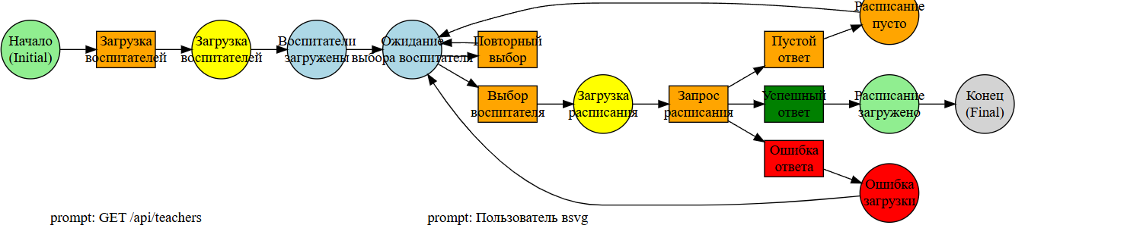
Рисунок 7 – Сеть Петри технологического процесса вкладки «Занятость воспитателя»
Характеристика Сети Петри:
Состояния (States):
S1 (Начало): Начальное состояние компонента
S2 (Ожидание выбора воспитателя): Пользователь видит список воспитателей
S3 (Загрузка воспитателей): Выполняется запрос для получения списка воспитателей
S4 (Воспитатели загружены): Список воспитателей успешно получен
S5 (Загрузка расписания): Выполняется запрос расписания выбранного воспитателя
S6 (Расписание загружено): Расписание успешно получено и отображено
S7 (Расписание пусто): У воспитателя нет назначенных групп
S8 (Ошибка загрузки): Ошибка при запросе к серверу
S9 (Конец): Финальное состояние

Действия (Effects):
T1 (Загрузка воспитателей): Инициализация компонента, загрузка списка
T2 (Выбор воспитателя): Пользователь выбирает воспитателя из списка
T3 (Запрос расписания): Отправка GET-запроса `/api/teachers/:teacherId/schedule`
T4 (Успешный ответ): Получение данных о группах воспитателя
T5 (Пустой ответ): У воспитателя нет групп
T6 (Ошибка ответа): Ошибка при выполнении запроса
T7 (Повторный выбор): Выбор другого воспитателя
События (Prompts):
P1: GET /api/teachers - Загрузка списка воспитателей при монтировании
P2: Пользователь выбирает воспитателя - Событие `@change` на `<select>`
P3: GET /api/teachers/:teacherId/schedule - HTTP-запрос расписания
P4: Расписание получено - Успешный ответ с данными о группах
P5: У воспитателя нет групп - Пустой массив в ответе
P6: Ошибка сервера - Ошибка HTTP-запроса
P7: Выбор другого воспитателя - Повторный выбор
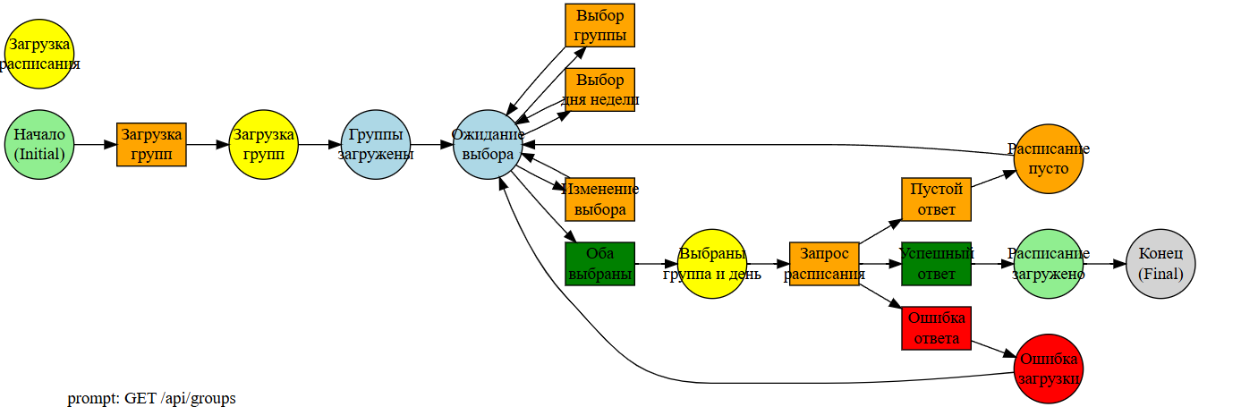
Рисунок 8 – Сеть Петри технологического процесса вкладки «Расписание группы»
Характеристика Сети Петри:
Состояния (States):
S1 (Начало): Начальное состояние компонента
S2 (Ожидание выбора): Пользователь видит поля выбора группы и дня недели
S3 (Загрузка групп): Выполняется запрос для получения списка групп
S4 (Группы загружены): Список групп успешно получен
S5 (Выбраны группа и день): Оба параметра выбраны, можно запросить расписание
S6 (Загрузка расписания): Выполняется запрос расписания
S7 (Расписание загружено): Расписание успешно получено (занятия + прогулки)
S8 (Расписание пусто): На выбранный день нет занятий и прогулок
S9 (Ошибка загрузки): Ошибка при запросе к серверу
S10 (Конец): Финальное состояние

Действия (Effects):
T1 (Загрузка групп): Инициализация, загрузка списка групп
T2 (Выбор группы): Пользователь выбирает группу
T3 (Выбор дня недели): Пользователь выбирает день недели (1-7)
T4 (Оба выбраны): Проверка, что оба параметра выбраны
T5 (Запрос расписания): Отправка GET-запроса `/api/groups/:groupId/schedule/:dayOfWeek`
T6 (Успешный ответ): Получение данных о занятиях и прогулках
T7 (Пустой ответ): Нет занятий и прогулок на выбранный день
T8 (Ошибка ответа): Ошибка при выполнении запроса
T9 (Изменение выбора): Изменение группы или дня недели

События (Prompts):
P1: GET /api/groups - Загрузка списка групп при монтировании
P2: Выбор группы из списка - Событие `@change` на первом `<select>`
P3: Выбор дня недели (1-7) - Событие `@change` на втором `<select>`
P4: Оба параметра выбраны - Условие для отправки запроса
P5: GET /api/groups/:groupId/schedule/:dayOfWeek - HTTP-запрос расписания
P6: Расписание получено (занятия + прогулки) - Успешный ответ с данными
P7: Нет занятий и прогулок - Пустые массивы в ответе
P8: Ошибка сервера - Ошибка HTTP-запроса
P9: Изменение выбора группы/дня - Повторный выбор параметров

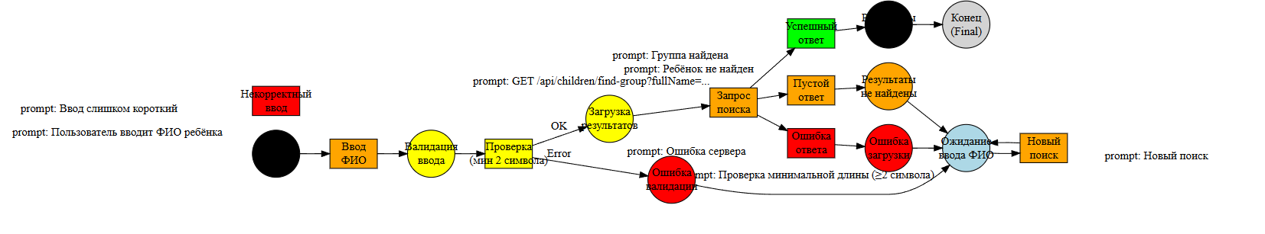
Рисунок 9 – Сеть Петри технологического процесса вкладки «Поиск группы»
Характеристика Сети Петри:
Состояния (States):
S1 (Начало): Начальное состояние компонента
S2 (Ожидание ввода ФИО): Пользователь видит поле ввода, ожидает ввода ФИО
S3 (Валидация ввода): Проверка корректности введённого ФИО
S4 (Загрузка результатов): Выполняется запрос к API
S5 (Результаты найдены): Группа найдена, данные отображены
S6 (Результаты не найдены): Ребёнок с таким ФИО не найден
S7 (Ошибка валидации): Введённый текст слишком короткий (< 2 символов)
S8 (Ошибка загрузки): Ошибка при запросе к серверу
S9 (Конец): Финальное состояние

Действия (Effects):
T1 (Ввод ФИО): Пользователь вводит ФИО ребёнка в поле поиска
T2 (Проверка мин 2 символа): Валидация минимальной длины ввода
T3 (Запрос поиска): Отправка GET-запроса `/api/children/find-group?fullName=...`
T4 (Успешный ответ): Получение данных о группе ребёнка
T5 (Пустой ответ): Ребёнок не найден в базе данных
T6 (Ошибка ответа): Ошибка при выполнении запроса
T7 (Некорректный ввод): Ввод не прошёл валидацию
T8 (Новый поиск): Возможность выполнить новый поиск

События (Prompts):
P1: Пользователь вводит ФИО ребёнка - Событие `@input` на поле ввода
P2: Проверка минимальной длины (≥2 символа) - Валидация перед отправкой
prompt: GET /api/children/find-group?fullName=... - HTTP-запрос с параметром поиска
P3: Группа найдена - Успешный ответ с данными о группе
P4: Ребёнок не найден - Пустой массив в ответе
P5: Ошибка сервера - Ошибка HTTP-запроса
P6: Ввод слишком короткий - Валидация не пройдена
P7: Новый поиск - Повторный ввод и поиск

Листинг программы.

8.2.1 backend
8.2.1.1 Файл .env
DB_HOST=localhost
DB_PORT=5432
DB_NAME=postgres
DB_USER=postgres
DB_PASSWORD=2211
PORT=8080

8.2.1.2 Файл package.json
{
"name": "warehouse-backend",
"version": "1.0.0",
"type": "module",
"scripts": {
"start": "node server.js",
"dev": "nodemon server.js"
},
"dependencies": {
"express": "^4.18.2",
"cors": "^2.8.5",
"pg": "^8.11.3"
},
"devDependencies": {
"nodemon": "^3.0.1"
}
}

8.2.1.3 файл server.js
import express from 'express';
import cors from 'cors';
import pkg from 'pg';
const { Pool } = pkg;

const app = express();
const port = 8080;

app.use(cors());
app.use(express.json());

// Подключение к PostgreSQL
const pool = new Pool({
user: 'postgres',
host: 'localhost',
database: 'kindergarten',
password: '2211',
port: 5432,
});

// Вспомогательная функция для вычисления возраста
const calculateAge = (birthDate) => {
const today = new Date();
const birth = new Date(birthDate);
let age = today.getFullYear() - birth.getFullYear();
const monthDiff = today.getMonth() - birth.getMonth();
if (monthDiff < 0 || (monthDiff === 0 && today.getDate() < birth.getDate())) {
age--;
}
return age;
};

// 1. Показывать список детей указанной группы
app.get('/api/children/by-group/:groupId', async (req, res) => {
try {
const { groupId } = req.params;
const result = await pool.query(`
SELECT
c.id,
c.full_name,
c.birth_date,
EXTRACT(YEAR FROM AGE(c.birth_date)) as age,
g.name as group_name,
g.number as group_number
FROM children c
LEFT JOIN groups g ON c.group_id = g.id
WHERE c.group_id = $1
ORDER BY c.full_name
`, [groupId]);
res.json(result.rows);
} catch (err) {
console.error(err);
res.status(500).json({ error: 'Ошибка получения списка детей' });
}
});

// 2. Показывать список детей указанного возраста
app.get('/api/children/by-age/:age', async (req, res) => {
try {
const { age } = req.params;
const result = await pool.query(`
SELECT
c.id,
c.full_name,
c.birth_date,
EXTRACT(YEAR FROM AGE(c.birth_date)) as age,
g.name as group_name,
g.number as group_number
FROM children c
LEFT JOIN groups g ON c.group_id = g.id
WHERE EXTRACT(YEAR FROM AGE(c.birth_date)) = $1
ORDER BY c.full_name
`, [age]);
res.json(result.rows);
} catch (err) {
console.error(err);
res.status(500).json({ error: 'Ошибка получения списка детей' });
}
});

// 3. Показывать занятость указанного воспитателя
app.get('/api/teachers/:teacherId/schedule', async (req, res) => {
try {
const { teacherId } = req.params;
const result = await pool.query(`
SELECT
tg.id,
g.id as group_id,
g.name as group_name,
g.number as group_number,
tg.shift,
t.full_name as teacher_name,
COUNT(DISTINCT c.id) as children_count
FROM teacher_groups tg
JOIN teachers t ON tg.teacher_id = t.id
JOIN groups g ON tg.group_id = g.id
LEFT JOIN children c ON c.group_id = g.id
WHERE tg.teacher_id = $1
GROUP BY tg.id, g.id, g.name, g.number, tg.shift, t.full_name
ORDER BY g.name
`, [teacherId]);
res.json(result.rows);
} catch (err) {
console.error(err);
res.status(500).json({ error: 'Ошибка получения расписания воспитателя' });
}
});

// 4. Показывать занятость указанной группы в указанный день недели
app.get('/api/groups/:groupId/schedule/:dayOfWeek', async (req, res) => {
try {
const { groupId, dayOfWeek } = req.params;

// Получаем занятия
const activitiesResult = await pool.query(`
SELECT
a.id,
a.type,
a.time,
a.day_of_week,
g.name as group_name,
g.number as group_number
FROM activities a
JOIN groups g ON a.group_id = g.id
WHERE a.group_id = $1 AND a.day_of_week = $2
ORDER BY a.time
`, [groupId, dayOfWeek]);

// Получаем прогулки
const walksResult = await pool.query(`
SELECT
w.id,
w.time,
w.day_of_week,
g.name as group_name,
g.number as group_number
FROM walks w
JOIN groups g ON w.group_id = g.id
WHERE w.group_id = $1 AND w.day_of_week = $2
ORDER BY w.time
`, [groupId, dayOfWeek]);

// Получаем информацию о группе
const groupResult = await pool.query(`
SELECT
g.id,
g.name,
g.number,
COUNT(DISTINCT c.id) as children_count,
COUNT(DISTINCT tg.teacher_id) as teachers_count
FROM groups g
LEFT JOIN children c ON c.group_id = g.id
LEFT JOIN teacher_groups tg ON tg.group_id = g.id
WHERE g.id = $1
GROUP BY g.id, g.name, g.number
`, [groupId]);

res.json({
group: groupResult.rows[0] || null,
activities: activitiesResult.rows,
walks: walksResult.rows
});
} catch (err) {
console.error(err);
res.status(500).json({ error: 'Ошибка получения расписания группы' });
}
});

// 5. Находить название (и/или №) группы по ФИО ребёнка
app.get('/api/children/find-group', async (req, res) => {
try {
const { fullName } = req.query;
if (!fullName) {
return res.status(400).json({ error: 'Необходимо указать ФИО ребёнка' });
}

const result = await pool.query(`
SELECT
c.id as child_id,
c.full_name as child_name,
c.birth_date,
EXTRACT(YEAR FROM AGE(c.birth_date)) as age,
g.id as group_id,
g.name as group_name,
g.number as group_number
FROM children c
JOIN groups g ON c.group_id = g.id
WHERE LOWER(c.full_name) LIKE LOWER($1)
ORDER BY c.full_name
`, [`%${fullName}%`]);

res.json(result.rows);
} catch (err) {
console.error(err);
res.status(500).json({ error: 'Ошибка поиска группы' });
}
});

// Дополнительные endpoints для получения списков

// Получить все группы
app.get('/api/groups', async (req, res) => {
try {
const result = await pool.query(`
SELECT
g.*,
COUNT(DISTINCT c.id) as children_count
FROM groups g
LEFT JOIN children c ON c.group_id = g.id
GROUP BY g.id
ORDER BY g.number
`);
res.json(result.rows);
} catch (err) {
console.error(err);
res.status(500).json({ error: 'Ошибка получения списка групп' });
}
});

// Получить всех воспитателей
app.get('/api/teachers', async (req, res) => {
try {
const result = await pool.query('SELECT * FROM teachers ORDER BY full_name');
res.json(result.rows);
} catch (err) {
console.error(err);
res.status(500).json({ error: 'Ошибка получения списка воспитателей' });
}
});

// Получить всех детей
app.get('/api/children', async (req, res) => {
try {
const result = await pool.query(`
SELECT
c.*,
EXTRACT(YEAR FROM AGE(c.birth_date)) as age,
g.name as group_name,
g.number as group_number
FROM children c
LEFT JOIN groups g ON c.group_id = g.id
ORDER BY c.full_name
`);
res.json(result.rows);
} catch (err) {
console.error(err);
res.status(500).json({ error: 'Ошибка получения списка детей' });
}
});

// Получение справки
app.get('/help', async (req, res) => {
try {
const helpText = `
# Справка по системе управления детским садом

## Возможности системы:

### 1. Список детей по группе
Позволяет просмотреть всех детей, посещающих указанную группу.

### 2. Список детей по возрасту
Позволяет найти всех детей указанного возраста во всех группах.

### 3. Занятость воспитателя
Показывает все группы, в которых работает указанный воспитатель, и количество детей в этих группах.

### 4. Расписание группы
Показывает занятость указанной группы в указанный день недели:
- Занятия (музыка, физкультура, рисование)
- Прогулки (два раза в день)

### 5. Поиск группы по ФИО ребёнка
Позволяет найти название и номер группы по ФИО ребёнка.

## Инструкция по работе:
1. Выберите нужную функцию в верхнем меню
2. Заполните необходимые параметры поиска
3. Нажмите кнопку поиска для получения результатов
`;
res.json({ text: helpText });
} catch (err) {
console.error(err);
res.status(500).json({ error: 'Internal server error' });
}
});

// Health check endpoint
app.get('/health', (req, res) => {
res.json({ status: 'OK', message: 'Server is running' });
});

app.listen(port, () => {
console.log(`Server running on port ${port}`);
});

8.2.2 frontend
8.2.2.1 Файл App.vue
<template>
<div id="app">
<div class="loading-overlay" v-if="loading">
<div class="spinner"></div>
<p>Загрузка...</p>
</div>

<nav class="navbar">
<div class="nav-brand">Детский сад</div>
<div class="nav-links">
<router-link to="/" class="nav-link">Дети по группе</router-link>
<router-link to="/children-by-age" class="nav-link">Дети по возрасту</router-link>
<router-link to="/teacher-schedule" class="nav-link">Занятость воспитателя</router-link>
<router-link to="/group-schedule" class="nav-link">Расписание группы</router-link>
<router-link to="/find-group" class="nav-link">Поиск группы</router-link>
<router-link to="/help" class="nav-link">Справка</router-link>
</div>
</nav>

<main class="main-content">
<router-view @loading="setLoading" />
</main>
</div>
</template>

<script>
export default {
name: 'App',
data() {
return {
loading: false
}
},
methods: {
setLoading(isLoading) {
this.loading = isLoading
}
}
}
</script>

<style>
* {
margin: 0;
padding: 0;
box-sizing: border-box;
}

body {
font-family: 'Segoe UI', Tahoma, Geneva, Verdana, sans-serif;
background-color: #f5f5f5;
}

.navbar {
background: #2c3e50;
color: white;
padding: 1rem 2rem;
display: flex;
justify-content: space-between;
align-items: center;
box-shadow: 0 2px 4px rgba(0,0,0,0.1);
}

.nav-brand {
font-size: 1.5rem;
font-weight: bold;
}

.nav-links {
display: flex;
gap: 2rem;
}

.nav-link {
color: white;
text-decoration: none;
padding: 0.5rem 1rem;
border-radius: 4px;
transition: background-color 0.3s;
}

.nav-link:hover, .router-link-active {
background-color: #34495e;
}

.main-content {
padding: 2rem;
max-width: 1200px;
margin: 0 auto;
}

.loading-overlay {
position: fixed;
top: 0;
left: 0;
width: 100%;
height: 100%;
background: rgba(0,0,0,0.7);
display: flex;
flex-direction: column;
justify-content: center;
align-items: center;
z-index: 1000;
color: white;
}

.spinner {
border: 4px solid #f3f3f3;
border-top: 4px solid #3498db;
border-radius: 50%;
width: 50px;
height: 50px;
animation: spin 2s linear infinite;
margin-bottom: 1rem;
}

@keyframes spin {
0% { transform: rotate(0deg); }
100% { transform: rotate(360deg); }
}

.form-group {
margin-bottom: 1rem;
}

.form-label {
display: block;
margin-bottom: 0.5rem;
font-weight: bold;
}

.form-input, .form-select, .form-textarea {
width: 100%;
padding: 0.5rem;
border: 1px solid #ddd;
border-radius: 4px;
font-size: 1rem;
}

.btn {
padding: 0.5rem 1rem;
border: none;
border-radius: 4px;
cursor: pointer;
font-size: 1rem;
transition: background-color 0.3s;
}

.btn-primary {
background: #3498db;
color: white;
}

.btn-primary:hover {
background: #2980b9;
}

.btn-danger {
background: #e74c3c;
color: white;
}

.btn-danger:hover {
background: #c0392b;
}

.btn-success {
background: #27ae60;
color: white;
}

.btn-success:hover {
background: #219a52;
}

.table {
width: 100%;
border-collapse: collapse;
margin-top: 1rem;
background: white;
border-radius: 8px;
overflow: hidden;
box-shadow: 0 2px 4px rgba(0,0,0,0.1);
}

.table th,
.table td {
padding: 1rem;
text-align: left;
border-bottom: 1px solid #eee;
}

.table th {
background: #34495e;
color: white;
font-weight: 600;
}

.table tr:hover {
background: #f8f9fa;
}

.card {
background: white;
border-radius: 8px;
padding: 1.5rem;
margin-bottom: 1.5rem;
box-shadow: 0 2px 4px rgba(0,0,0,0.1);
}
</style>

8.2.2.2 Файл vite.config.js
import { defineConfig } from 'vite'
import vue from '@vitejs/plugin-vue'

export default defineConfig({
plugins: [vue()],
server: {
port: 5173
}
})

8.2.2.3 Файл ChildrenByAgeView
<template>
<div class="children-by-age-view">
<div class="header">
<h1>Список детей по возрасту</h1>
</div>

<div class="card">
<h3>Выберите возраст</h3>
<div class="form-group">
<label class="form-label">Возраст (лет):</label>
<input
type="number"
class="form-input"
v-model.number="selectedAge"
min="2"
max="7"
@input="loadChildren"
placeholder="Введите возраст от 2 до 7 лет"
>
</div>
</div>

<div v-if="children.length > 0" class="card">
<div class="table-header">
<h3>Дети возраста {{ selectedAge }} {{ getAgeWord(selectedAge) }}</h3>
<div class="table-info">
Всего детей: {{ children.length }}
</div>
</div>
<table class="table">
<thead>
<tr>
<th>ID</th>
<th>ФИО</th>
<th>Дата рождения</th>
<th>Возраст</th>
<th>Группа</th>
</tr>
</thead>
<tbody>
<tr v-for="child in children" :key="child.id">
<td>{{ child.id }}</td>
<td>{{ child.full_name }}</td>
<td>{{ formatDate(child.birth_date) }}</td>
<td>{{ Math.floor(child.age) }} {{ getAgeWord(Math.floor(child.age)) }}</td>
<td>{{ child.group_name }} ({{ child.group_number }})</td>
</tr>
</tbody>
</table>
</div>

<div v-if="selectedAge && children.length === 0 && !loading" class="card">
<div class="no-data">
Дети указанного возраста не найдены
</div>
</div>
</div>
</template>

<script>
export default {
name: 'ChildrenByAgeView',
data() {
return {
children: [],
selectedAge: null,
loading: false,
host: 'http://localhost:8080'
}
},
methods: {
async loadChildren() {
if (!this.selectedAge || this.selectedAge < 2 || this.selectedAge > 7) {
this.children = []
return
}

this.loading = true
this.$emit('loading', true)
try {
const response = await fetch(`${this.host}/api/children/by-age/${this.selectedAge}`)
this.children = await response.json()
} catch (error) {
console.error('Ошибка загрузки детей:', error)
alert('Ошибка загрузки списка детей')
} finally {
this.loading = false
this.$emit('loading', false)
}
},

formatDate(dateString) {
return new Date(dateString).toLocaleDateString('ru-RU')
},

getAgeWord(age) {
if (age % 10 === 1 && age % 100 !== 11) return 'год'
if ([2, 3, 4].includes(age % 10) && ![12, 13, 14].includes(age % 100)) return 'года'
return 'лет'
}
}
}
</script>

<style scoped>
.header {
margin-bottom: 2rem;
}

.table-header {
display: flex;
justify-content: space-between;
align-items: center;
margin-bottom: 1rem;
}

.table-info {
color: #666;
font-size: 0.875rem;
}

.no-data {
text-align: center;
padding: 2rem;
color: #666;
font-style: italic;
}
</style>

8.2.2.4 ChildrenByGroupView
<template>
<div class="children-by-group-view">
<div class="header">
<h1>Список детей по группе</h1>
</div>

<div class="card">
<h3>Выберите группу</h3>
<div class="form-group">
<label class="form-label">Группа:</label>
<select
class="form-select"
v-model="selectedGroupId"
@change="loadChildren"
>
<option value="">-- Выберите группу --</option>
<option
v-for="group in groups"
:key="group.id"
:value="group.id"
>
{{ group.name }} ({{ group.number }}) - {{ group.children_count }} детей
</option>
</select>
</div>
</div>

<div v-if="children.length > 0" class="card">
<div class="table-header">
<h3>Дети в группе</h3>
<div class="table-info">
Всего детей: {{ children.length }}
</div>
</div>
<table class="table">
<thead>
<tr>
<th>ID</th>
<th>ФИО</th>
<th>Дата рождения</th>
<th>Возраст</th>
<th>Группа</th>
</tr>
</thead>
<tbody>
<tr v-for="child in children" :key="child.id">
<td>{{ child.id }}</td>
<td>{{ child.full_name }}</td>
<td>{{ formatDate(child.birth_date) }}</td>
<td>{{ Math.floor(child.age) }} {{ getAgeWord(Math.floor(child.age)) }}</td>
<td>{{ child.group_name }} ({{ child.group_number }})</td>
</tr>
</tbody>
</table>
</div>

<div v-if="selectedGroupId && children.length === 0 && !loading" class="card">
<div class="no-data">
В выбранной группе нет детей
</div>
</div>
</div>
</template>

<script>
export default {
name: 'ChildrenByGroupView',
data() {
return {
groups: [],
children: [],
selectedGroupId: '',
loading: false,
host: 'http://localhost:8080'
}
},
async mounted() {
await this.loadGroups()
},
methods: {
async loadGroups() {
this.$emit('loading', true)
try {
const response = await fetch(`${this.host}/api/groups`)
this.groups = await response.json()
} catch (error) {
console.error('Ошибка загрузки групп:', error)
alert('Ошибка загрузки списка групп')
} finally {
this.$emit('loading', false)
}
},

async loadChildren() {
if (!this.selectedGroupId) {
this.children = []
return
}

this.loading = true
this.$emit('loading', true)
try {
const response = await fetch(`${this.host}/api/children/by-group/${this.selectedGroupId}`)
this.children = await response.json()
} catch (error) {
console.error('Ошибка загрузки детей:', error)
alert('Ошибка загрузки списка детей')
} finally {
this.loading = false
this.$emit('loading', false)
}
},

formatDate(dateString) {
return new Date(dateString).toLocaleDateString('ru-RU')
},

getAgeWord(age) {
if (age % 10 === 1 && age % 100 !== 11) return 'год'
if ([2, 3, 4].includes(age % 10) && ![12, 13, 14].includes(age % 100)) return 'года'
return 'лет'
}
}
}
</script>

<style scoped>
.header {
margin-bottom: 2rem;
}

.table-header {
display: flex;
justify-content: space-between;
align-items: center;
margin-bottom: 1rem;
}

.table-info {
color: #666;
font-size: 0.875rem;
}

.no-data {
text-align: center;
padding: 2rem;
color: #666;
font-style: italic;
}
</style>

8.2.2.5 FindGroupView
<template>
<div class="find-group-view">
<div class="header">
<h1>Поиск группы по ФИО ребёнка</h1>
</div>

<div class="card">
<h3>Введите ФИО ребёнка</h3>
<div class="form-group">
<label class="form-label">ФИО ребёнка:</label>
<div class="search-input-group">
<input
type="text"
class="form-input"
v-model="searchName"
@input="onSearch"
placeholder="Начните вводить ФИО ребёнка..."
>
<button
class="btn btn-primary"
@click="searchGroup"
:disabled="!searchName || searchName.length < 2"
>
Найти
</button>
</div>
</div>
</div>

<div v-if="results.length > 0" class="card">
<div class="table-header">
<h3>Результаты поиска</h3>
<div class="table-info">
Найдено: {{ results.length }}
</div>
</div>
<table class="table">
<thead>
<tr>
<th>ФИО ребёнка</th>
<th>Дата рождения</th>
<th>Возраст</th>
<th>Название группы</th>
<th>Номер группы</th>
</tr>
</thead>
<tbody>
<tr v-for="result in results" :key="result.child_id">
<td><strong>{{ result.child_name }}</strong></td>
<td>{{ formatDate(result.birth_date) }}</td>
<td>{{ Math.floor(result.age) }} {{ getAgeWord(Math.floor(result.age)) }}</td>
<td>
<span class="group-name">{{ result.group_name }}</span>
</td>
<td>
<span class="group-number">{{ result.group_number }}</span>
</td>
</tr>
</tbody>
</table>
</div>

<div v-if="searchPerformed && results.length === 0" class="card">
<div class="no-results">
<h3>Группа не найдена</h3>
<p>Ребёнок с ФИО "{{ searchName }}" не найден в базе данных.</p>
</div>
</div>
</div>
</template>

<script>
export default {
name: 'FindGroupView',
data() {
return {
searchName: '',
results: [],
searchPerformed: false,
host: 'http://localhost:8080'
}
},
methods: {
onSearch() {
// Можно добавить автопоиск при вводе
},

async searchGroup() {
if (!this.searchName || this.searchName.length < 2) {
return
}

this.$emit('loading', true)
this.searchPerformed = true
try {
const response = await fetch(`${this.host}/api/children/find-group?fullName=${encodeURIComponent(this.searchName)}`)
this.results = await response.json()
} catch (error) {
console.error('Ошибка поиска:', error)
alert('Ошибка поиска группы')
this.results = []
} finally {
this.$emit('loading', false)
}
},

formatDate(dateString) {
return new Date(dateString).toLocaleDateString('ru-RU')
},

getAgeWord(age) {
if (age % 10 === 1 && age % 100 !== 11) return 'год'
if ([2, 3, 4].includes(age % 10) && ![12, 13, 14].includes(age % 100)) return 'года'
return 'лет'
}
}
}
</script>

<style scoped>
.header {
margin-bottom: 2rem;
}

.search-input-group {
display: flex;
gap: 1rem;
align-items: flex-start;
}

.search-input-group .form-input {
flex: 1;
}

.table-header {
display: flex;
justify-content: space-between;
align-items: center;
margin-bottom: 1rem;
}

.table-info {
color: #666;
font-size: 0.875rem;
}

.no-results {
text-align: center;
padding: 2rem;
color: #666;
}

.no-results h3 {
color: #dc3545;
margin-bottom: 0.5rem;
}

.group-name {
font-weight: 600;
color: #2c3e50;
}

.group-number {
padding: 0.25rem 0.75rem;
background: #e8f5e8;
color: #2e7d32;
border-radius: 4px;
font-weight: bold;
}

@media (max-width: 768px) {
.search-input-group {
flex-direction: column;
}
}
</style>

8.2.2.6 GroupScheduleView
<template>
<div class="group-schedule-view">
<div class="header">
<h1>Расписание группы</h1>
</div>

<div class="card">
<h3>Выберите группу и день недели</h3>
<div class="form-row">
<div class="form-group">
<label class="form-label">Группа:</label>
<select
class="form-select"
v-model="selectedGroupId"
@change="loadSchedule"
>
<option value="">-- Выберите группу --</option>
<option
v-for="group in groups"
:key="group.id"
:value="group.id"
>
{{ group.name }} ({{ group.number }})
</option>
</select>
</div>

<div class="form-group">
<label class="form-label">День недели:</label>
<select
class="form-select"
v-model="selectedDay"
@change="loadSchedule"
>
<option value="">-- Выберите день --</option>
<option value="1">Понедельник</option>
<option value="2">Вторник</option>
<option value="3">Среда</option>
<option value="4">Четверг</option>
<option value="5">Пятница</option>
<option value="6">Суббота</option>
<option value="7">Воскресенье</option>
</select>
</div>
</div>
</div>

<div v-if="schedule.group" class="card">
<div class="group-info">
<h3>{{ schedule.group.name }} ({{ schedule.group.number }})</h3>
<div class="info-stats">
<span>Детей: {{ schedule.group.children_count }}</span>
<span>Воспитателей: {{ schedule.group.teachers_count }}</span>
</div>
</div>
</div>

<div v-if="schedule.activities && schedule.activities.length > 0" class="card">
<h3>Занятия</h3>
<table class="table">
<thead>
<tr>
<th>Тип занятия</th>
<th>Время</th>
</tr>
</thead>
<tbody>
<tr v-for="activity in schedule.activities" :key="activity.id">
<td>
<span :class="['activity-badge', getActivityClass(activity.type)]">
{{ getActivityName(activity.type) }}
</span>
</td>
<td>{{ formatTime(activity.time) }}</td>
</tr>
</tbody>
</table>
</div>

<div v-if="schedule.walks && schedule.walks.length > 0" class="card">
<h3>Прогулки</h3>
<table class="table">
<thead>
<tr>
<th>Время</th>
</tr>
</thead>
<tbody>
<tr v-for="walk in schedule.walks" :key="walk.id">
<td>{{ formatTime(walk.time) }}</td>
</tr>
</tbody>
</table>
</div>

<div v-if="selectedGroupId && selectedDay && (!schedule.activities || schedule.activities.length === 0) && (!schedule.walks || schedule.walks.length === 0) && !loading" class="card">
<div class="no-data">
На выбранный день у группы нет занятий и прогулок
</div>
</div>
</div>
</template>

<script>
export default {
name: 'GroupScheduleView',
data() {
return {
groups: [],
schedule: {},
selectedGroupId: '',
selectedDay: '',
loading: false,
host: 'http://localhost:8080'
}
},
async mounted() {
await this.loadGroups()
},
methods: {
async loadGroups() {
this.$emit('loading', true)
try {
const response = await fetch(`${this.host}/api/groups`)
this.groups = await response.json()
} catch (error) {
console.error('Ошибка загрузки групп:', error)
alert('Ошибка загрузки списка групп')
} finally {
this.$emit('loading', false)
}
},

async loadSchedule() {
if (!this.selectedGroupId || !this.selectedDay) {
this.schedule = {}
return
}

this.loading = true
this.$emit('loading', true)
try {
const response = await fetch(`${this.host}/api/groups/${this.selectedGroupId}/schedule/${this.selectedDay}`)
this.schedule = await response.json()
} catch (error) {
console.error('Ошибка загрузки расписания:', error)
alert('Ошибка загрузки расписания группы')
} finally {
this.loading = false
this.$emit('loading', false)
}
},

formatTime(timeString) {
if (!timeString) return ''
const [hours, minutes] = timeString.split(':')
return `${hours}:${minutes}`
},

getActivityName(type) {
const names = {
'музыка': 'Музыка',
'физкультура': 'Физкультура',
'рисование': 'Рисование'
}
return names[type] || type
},

getActivityClass(type) {
const classes = {
'музыка': 'music',
'физкультура': 'sport',
'рисование': 'art'
}
return classes[type] || ''
}
}
}
</script>

<style scoped>
.header {
margin-bottom: 2rem;
}

.form-row {
display: grid;
grid-template-columns: 1fr 1fr;
gap: 1rem;
}

.group-info {
display: flex;
justify-content: space-between;
align-items: center;
}

.info-stats {
display: flex;
gap: 2rem;
color: #666;
}

.no-data {
text-align: center;
padding: 2rem;
color: #666;
font-style: italic;
}

.activity-badge {
padding: 0.25rem 0.75rem;
border-radius: 4px;
font-size: 0.875rem;
font-weight: bold;
}

.activity-badge.music {
background: #e7f3ff;
color: #0066cc;
}

.activity-badge.sport {
background: #e8f5e9;
color: #2e7d32;
}

.activity-badge.art {
background: #fff3e0;
color: #e65100;
}

@media (max-width: 768px) {
.form-row {
grid-template-columns: 1fr;
}

.group-info {
flex-direction: column;
align-items: flex-start;
gap: 1rem;
}
}
</style>

8.2.2.7 HelpView
<template>
<div class="help-view">
<div class="header">
<h1>Справка по системе управления детским садом</h1>
</div>

<div class="card">
<div class="help-content">
<h2>📋 Руководство пользователя</h2>

<div class="help-section">
<h3>👶 Дети по группе</h3>
<div class="help-features">
<div class="feature-item">
<strong>Назначение:</strong> Просмотр списка всех детей, посещающих указанную группу
</div>
<div class="feature-item">
<strong>Использование:</strong>
<ul>
<li>Выберите группу из выпадающего списка</li>
<li>Список детей отобразится автоматически</li>
<li>Для каждой группы показывается количество детей</li>
</ul>
</div>
<div class="feature-item highlight">
<strong>💡 Информация:</strong> Отображается ФИО ребёнка, дата рождения, возраст и название группы
</div>
</div>
</div>

<div class="help-section">
<h3>🎂 Дети по возрасту</h3>
<div class="help-features">
<div class="feature-item">
<strong>Назначение:</strong> Поиск всех детей указанного возраста во всех группах детского сада
</div>
<div class="feature-item">
<strong>Использование:</strong>
<ul>
<li>Введите возраст ребёнка (от 2 до 7 лет)</li>
<li>Список детей указанного возраста отобразится автоматически</li>
<li>Возраст вычисляется на основе даты рождения</li>
</ul>
</div>
<div class="feature-item highlight">
<strong>💡 Примечание:</strong> Дети младше 3 лет посещают ясельную группу
</div>
</div>
</div>

<div class="help-section">
<h3>👩‍🏫 Занятость воспитателя</h3>
<div class="help-features">
<div class="feature-item">
<strong>Назначение:</strong> Просмотр всех групп, в которых работает указанный воспитатель
</div>
<div class="feature-item">
<strong>Использование:</strong>
<ul>
<li>Выберите воспитателя из списка</li>
<li>Отобразится список групп с указанием смены (утро/вечер)</li>
<li>Показывается количество детей в каждой группе</li>
</ul>
</div>
<div class="feature-item highlight">
<strong>💡 Информация:</strong> В каждой группе работает пара воспитателей - один утром, другой вечером
</div>
</div>
</div>

<div class="help-section">
<h3>📅 Расписание группы</h3>
<div class="help-features">
<div class="feature-item">
<strong>Назначение:</strong> Просмотр занятости указанной группы в указанный день недели
</div>
<div class="feature-item">
<strong>Использование:</strong>
<ul>
<li>Выберите группу из списка</li>
<li>Выберите день недели</li>
<li>Отобразится расписание занятий и прогулок</li>
</ul>
</div>
<div class="feature-item highlight">
<strong>💡 Занятия:</strong> С детьми проводятся занятия музыкой, физкультурой и рисованием по два раза в неделю
</div>
<div class="feature-item highlight">
<strong>💡 Прогулки:</strong> С детьми обязательно гуляют два раза в день
</div>
</div>
</div>

<div class="help-section">
<h3>🔍 Поиск группы по ФИО ребёнка</h3>
<div class="help-features">
<div class="feature-item">
<strong>Назначение:</strong> Найти название и номер группы по ФИО ребёнка
</div>
<div class="feature-item">
<strong>Использование:</strong>
<ul>
<li>Введите ФИО ребёнка (можно частично)</li>
<li>Нажмите кнопку "Найти"</li>
<li>Отобразится информация о группе ребёнка</li>
</ul>
</div>
<div class="feature-item highlight">
<strong>💡 Поиск:</strong> Поиск работает по частичному совпадению, можно вводить только часть ФИО
</div>
</div>
</div>

<div class="help-section">
<h3>📊 Общая информация о системе</h3>
<div class="help-features">
<div class="feature-item">
<strong>Группы:</strong> В каждой группе не может быть больше 15 детей
</div>
<div class="feature-item">
<strong>Воспитатели:</strong> В каждой группе работает пара воспитателей (утренняя и вечерняя смена)
</div>
<div class="feature-item">
<strong>Нянечки:</strong> В каждой группе работает нянечка
</div>
<div class="feature-item">
<strong>Занятия:</strong> Проводятся в отдельных комнатах по два раза в неделю
</div>
<div class="feature-item">
<strong>Прогулки:</strong> Обязательно проводятся два раза в день
</div>
</div>
</div>

</div>
</div>
</div>
</template>

<script>
export default {
name: 'HelpView',
data() {
return {
helpText: '',
host: 'http://localhost:8080'
}
},
async mounted() {
await this.loadHelp()
},
methods: {
async loadHelp() {
this.$emit('loading', true)
try {
const response = await fetch(`${this.host}/help`)
const data = await response.json()
this.helpText = data.text
} catch (error) {
console.error('Ошибка загрузки справки:', error)
// Используем локальную справку если не удалось загрузить
this.helpText = this.getLocalHelpText()
} finally {
this.$emit('loading', false)
}
},

getLocalHelpText() {
return `
# Справка по системе управления детским садом

## Возможности системы:

### 1. Список детей по группе
Позволяет просмотреть всех детей, посещающих указанную группу.

### 2. Список детей по возрасту
Позволяет найти всех детей указанного возраста во всех группах.

### 3. Занятость воспитателя
Показывает все группы, в которых работает указанный воспитатель, и количество детей в этих группах.

### 4. Расписание группы
Показывает занятость указанной группы в указанный день недели:
- Занятия (музыка, физкультура, рисование)
- Прогулки (два раза в день)

### 5. Поиск группы по ФИО ребёнка
Позволяет найти название и номер группы по ФИО ребёнка.
`
}
}
}
</script>

<style scoped>
.help-view {
max-width: 1000px;
margin: 0 auto;
}

.header {
text-align: center;
margin-bottom: 2rem;
}

.header h1 {
color: #2c3e50;
font-size: 2.5rem;
margin-bottom: 0.5rem;
}

.help-content {
line-height: 1.7;
}

.help-section {
margin-bottom: 3rem;
padding-bottom: 2rem;
border-bottom: 1px solid #e9ecef;
}

.help-section:last-child {
border-bottom: none;
margin-bottom: 0;
}

.help-section h2 {
color: #2c3e50;
margin-bottom: 2rem;
font-size: 2rem;
text-align: center;
}

.help-section h3 {
color: #34495e;
margin-bottom: 1.5rem;
font-size: 1.5rem;
display: flex;
align-items: center;
gap: 0.5rem;
}

.help-features {
display: flex;
flex-direction: column;
gap: 1rem;
}

.feature-item {
padding: 1rem;
background: #f8f9fa;
border-radius: 8px;
border-left: 4px solid #3498db;
}

.feature-item.highlight {
background: #fff3cd;
border-left-color: #ffc107;
}

.feature-item strong {
color: #2c3e50;
display: block;
margin-bottom: 0.5rem;
}

.feature-item ul {
margin: 0.5rem 0 0 1.5rem;
color: #555;
}

.feature-item li {
margin-bottom: 0.25rem;
}

.help-tips {
display: grid;
grid-template-columns: repeat(auto-fit, minmax(300px, 1fr));
gap: 1rem;
}

.tip-item {
display: flex;
align-items: flex-start;
gap: 1rem;
padding: 1rem;
background: linear-gradient(135deg, #667eea 0%, #764ba2 100%);
color: white;
border-radius: 8px;
}

.tip-icon {
font-size: 1.5rem;
flex-shrink: 0;
}

.tip-content {
flex: 1;
}

.tip-content strong {
display: block;
margin-bottom: 0.25rem;
}

.tech-info {
display: grid;
grid-template-columns: repeat(auto-fit, minmax(200px, 1fr));
gap: 1rem;
}

.tech-item {
padding: 1rem;
background: #e8f4f8;
border-radius: 8px;
text-align: center;
}

.tech-item strong {
color: #2c3e50;
display: block;
margin-bottom: 0.25rem;
}

.contact-section {
background: linear-gradient(135deg, #f093fb 0%, #f5576c 100%);
color: white;
padding: 2rem;
border-radius: 12px;
margin-top: 2rem;
}

.contact-section h3 {
color: white;
margin-bottom: 1rem;
text-align: center;
}

.contact-section p {
margin-bottom: 1rem;
text-align: center;
}

.contact-info {
display: grid;
grid-template-columns: repeat(auto-fit, minmax(250px, 1fr));
gap: 1rem;
margin-top: 1.5rem;
}

.contact-info p {
text-align: center;
margin: 0;
padding: 0.75rem;
background: rgba(255, 255, 255, 0.2);
border-radius: 6px;
backdrop-filter: blur(10px);
}

/* Адаптивность */
@media (max-width: 768px) {
.header h1 {
font-size: 2rem;
}

.help-section h2 {
font-size: 1.75rem;
}

.help-section h3 {
font-size: 1.25rem;
}

.help-tips {
grid-template-columns: 1fr;
}

.tech-info {
grid-template-columns: 1fr;
}

.contact-info {
grid-template-columns: 1fr;
}

.tip-item {
flex-direction: column;
text-align: center;
}
}

/* Анимации */
.help-section {
animation: fadeInUp 0.6s ease-out;
}

.feature-item, .tip-item, .tech-item {
transition: transform 0.2s ease, box-shadow 0.2s ease;
}

.feature-item:hover, .tip-item:hover, .tech-item:hover {
transform: translateY(-2px);
box-shadow: 0 4px 12px rgba(0,0,0,0.1);
}

@keyframes fadeInUp {
from {
opacity: 0;
transform: translateY(20px);
}
to {
opacity: 1;
transform: translateY(0);
}
}
</style>

Файл TeacherScheduleView
<template>
<div class="teacher-schedule-view">
<div class="header">
<h1>Занятость воспитателя</h1>
</div>

<div class="card">
<h3>Выберите воспитателя</h3>
<div class="form-group">
<label class="form-label">Воспитатель:</label>
<select
class="form-select"
v-model="selectedTeacherId"
@change="loadSchedule"
>
<option value="">-- Выберите воспитателя --</option>
<option
v-for="teacher in teachers"
:key="teacher.id"
:value="teacher.id"
>
{{ teacher.full_name }} ({{ teacher.shift === 'утро' ? 'Утренняя смена' : 'Вечерняя смена' }})
</option>
</select>
</div>
</div>

<div v-if="schedule.length > 0" class="card">
<div class="table-header">
<h3>Расписание воспитателя</h3>
<div class="table-info">
Групп: {{ schedule.length }}
</div>
</div>
<table class="table">
<thead>
<tr>
<th>Группа</th>
<th>Номер группы</th>
<th>Смена</th>
<th>Количество детей</th>
</tr>
</thead>
<tbody>
<tr v-for="item in schedule" :key="item.id">
<td>{{ item.group_name }}</td>
<td>{{ item.group_number }}</td>
<td>
<span :class="['shift-badge', item.shift === 'утро' ? 'morning' : 'evening']">
{{ item.shift === 'утро' ? 'Утро' : 'Вечер' }}
</span>
</td>
<td>{{ item.children_count }} {{ getChildrenWord(item.children_count) }}</td>
</tr>
</tbody>
</table>
</div>

<div v-if="selectedTeacherId && schedule.length === 0 && !loading" class="card">
<div class="no-data">
У выбранного воспитателя нет назначенных групп
</div>
</div>
</div>
</template>

<script>
export default {
name: 'TeacherScheduleView',
data() {
return {
teachers: [],
schedule: [],
selectedTeacherId: '',
loading: false,
host: 'http://localhost:8080'
}
},
async mounted() {
await this.loadTeachers()
},
methods: {
async loadTeachers() {
this.$emit('loading', true)
try {
const response = await fetch(`${this.host}/api/teachers`)
this.teachers = await response.json()
} catch (error) {
console.error('Ошибка загрузки воспитателей:', error)
alert('Ошибка загрузки списка воспитателей')
} finally {
this.$emit('loading', false)
}
},

async loadSchedule() {
if (!this.selectedTeacherId) {
this.schedule = []
return
}

this.loading = true
this.$emit('loading', true)
try {
const response = await fetch(`${this.host}/api/teachers/${this.selectedTeacherId}/schedule`)
this.schedule = await response.json()
} catch (error) {
console.error('Ошибка загрузки расписания:', error)
alert('Ошибка загрузки расписания воспитателя')
} finally {
this.loading = false
this.$emit('loading', false)
}
},

getChildrenWord(count) {
if (count % 10 === 1 && count % 100 !== 11) return 'ребёнок'
if ([2, 3, 4].includes(count % 10) && ![12, 13, 14].includes(count % 100)) return 'ребёнка'
return 'детей'
}
}
}
</script>

<style scoped>
.header {
margin-bottom: 2rem;
}

.table-header {
display: flex;
justify-content: space-between;
align-items: center;
margin-bottom: 1rem;
}

.table-info {
color: #666;
font-size: 0.875rem;
}

.no-data {
text-align: center;
padding: 2rem;
color: #666;
font-style: italic;
}

.shift-badge {
padding: 0.25rem 0.75rem;
border-radius: 4px;
font-size: 0.875rem;
font-weight: bold;
}

.shift-badge.morning {
background: #fff3cd;
color: #856404;
}

.shift-badge.evening {
background: #d1ecf1;
color: #0c5460;
}
</style>

8.3 Результат отображения веб-страницы в браузере.
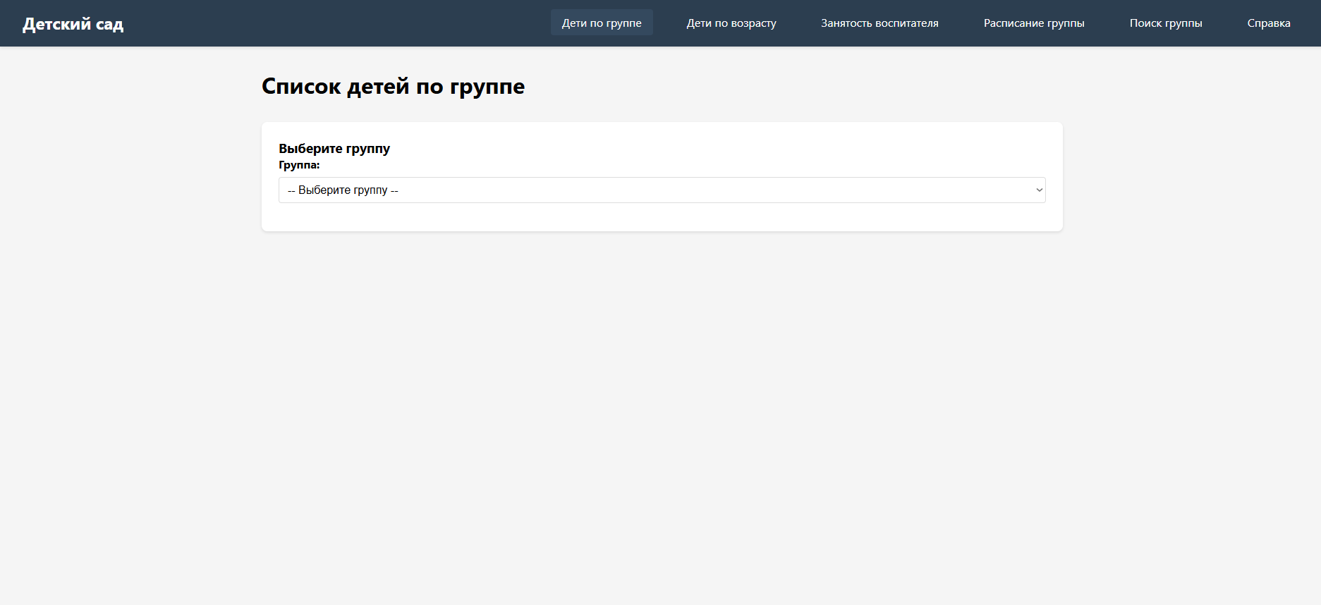
Рисунок 10 – Результат отображения вкладки «Клиенты» в браузере
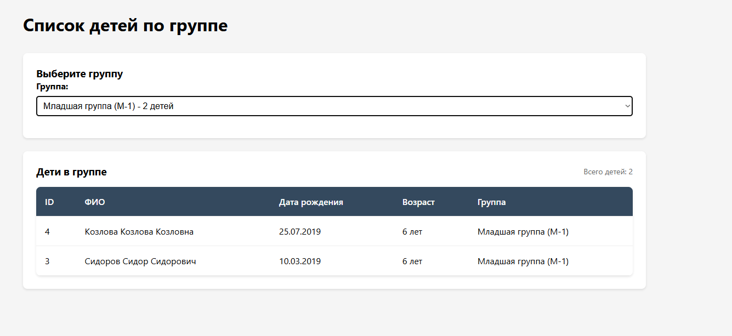
Рисунок 11 – Результат выбора группы»
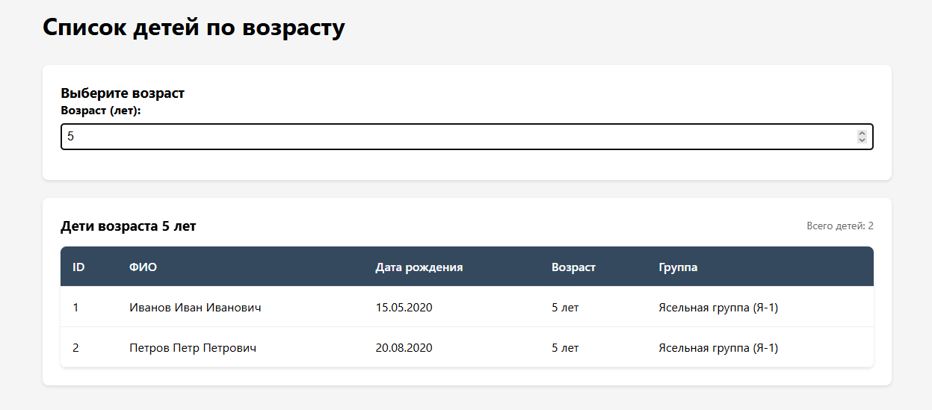
Рисунок 12 – Результат отображения списка детей по возрасту
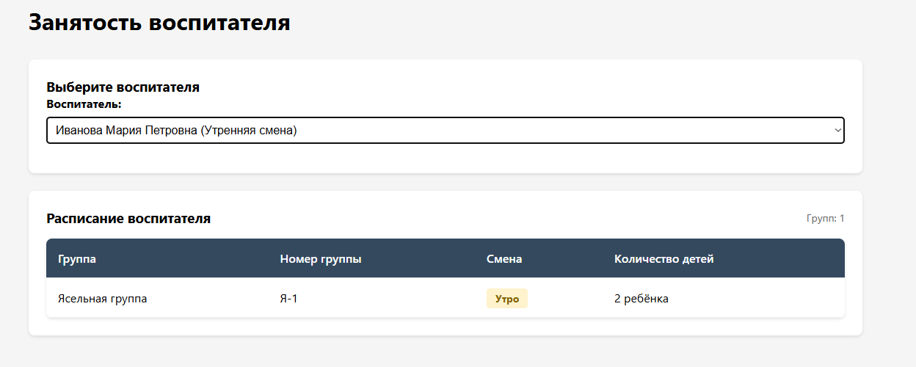
Рисунок 13 – Результат отображения занятости воспитателя
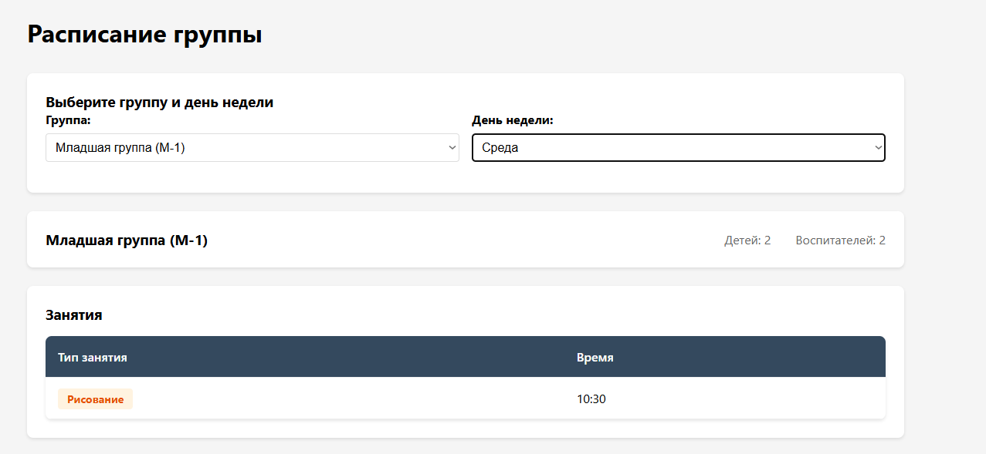
Рисунок 14 – Результат отображения расписания группы
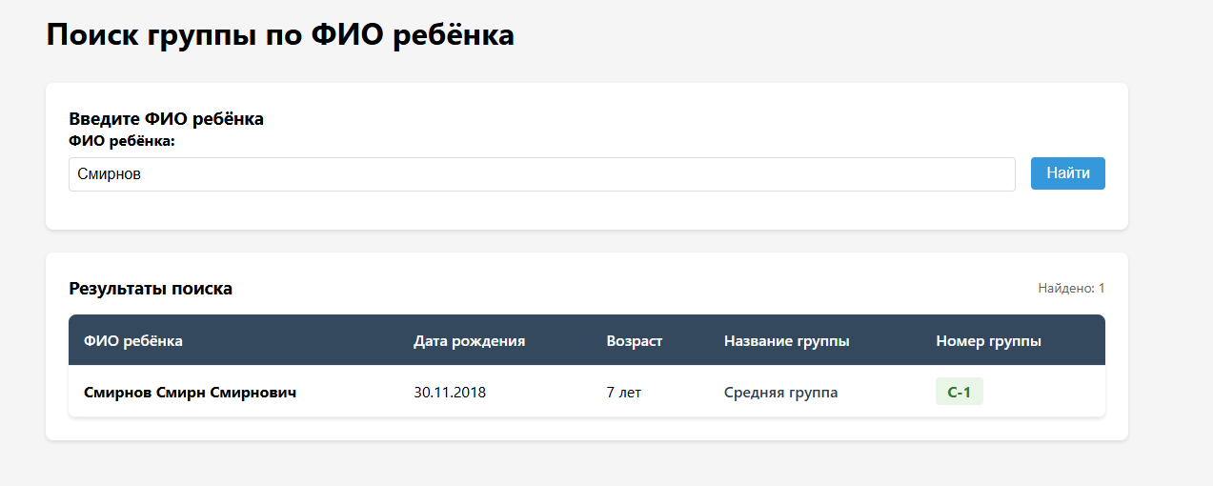
Рисунок 15 – Результат отображения поиска группы

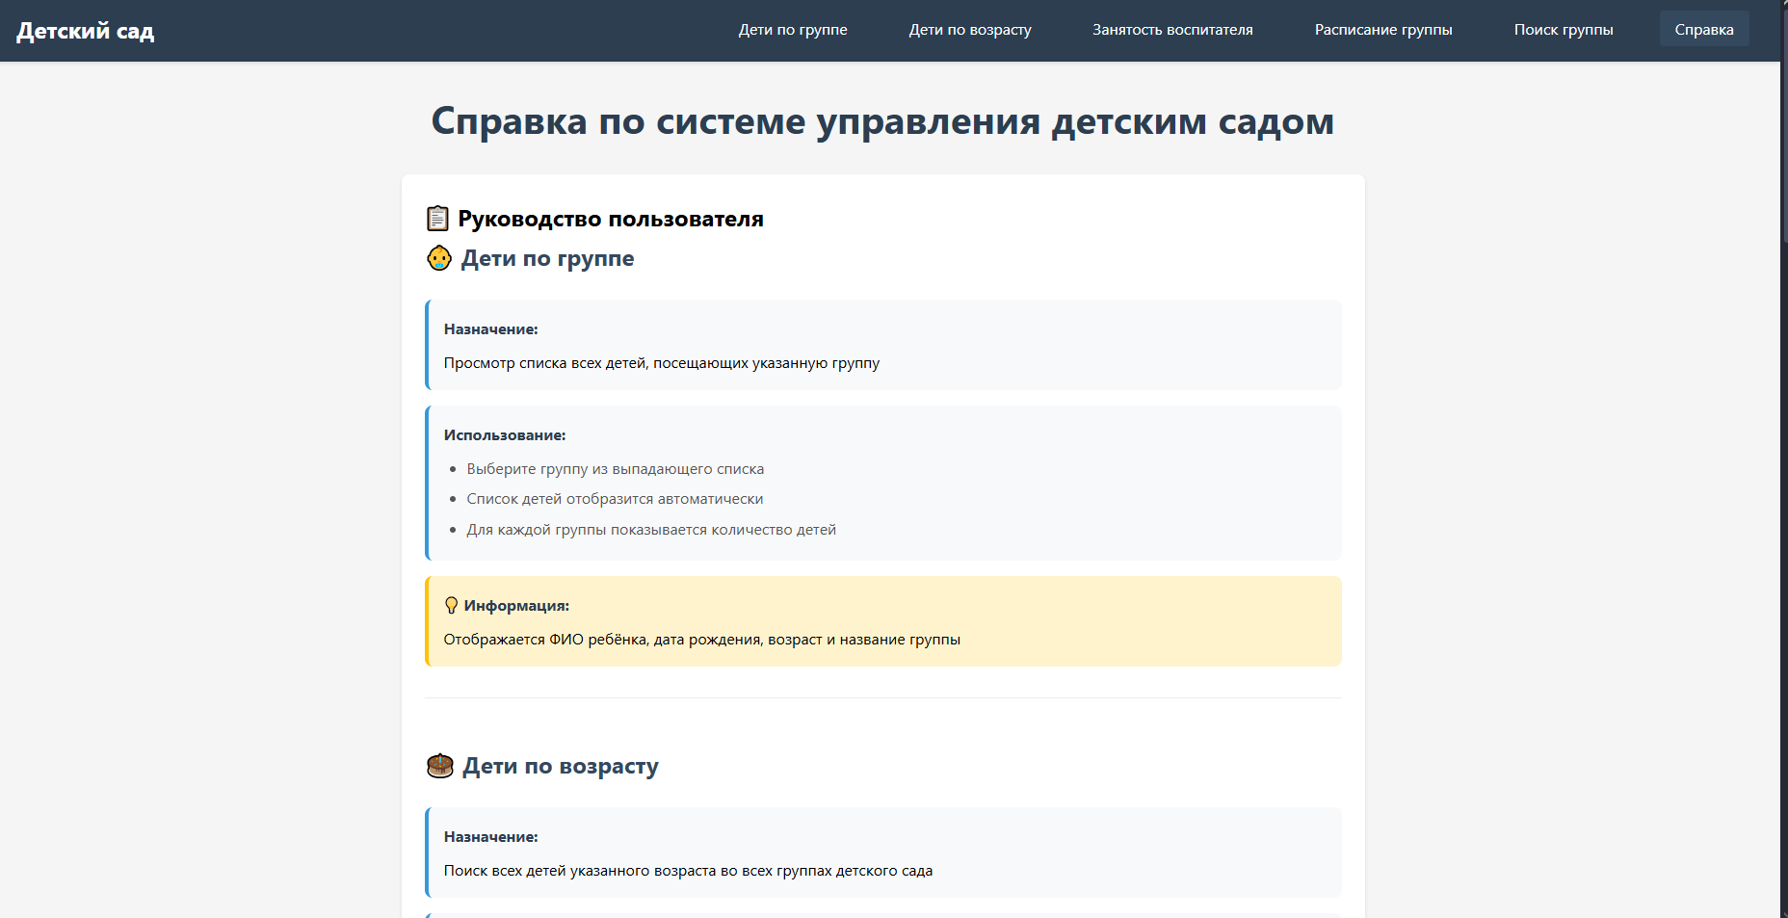
Рисунок 16 – Результат отображения вкладки «Справка» в браузере
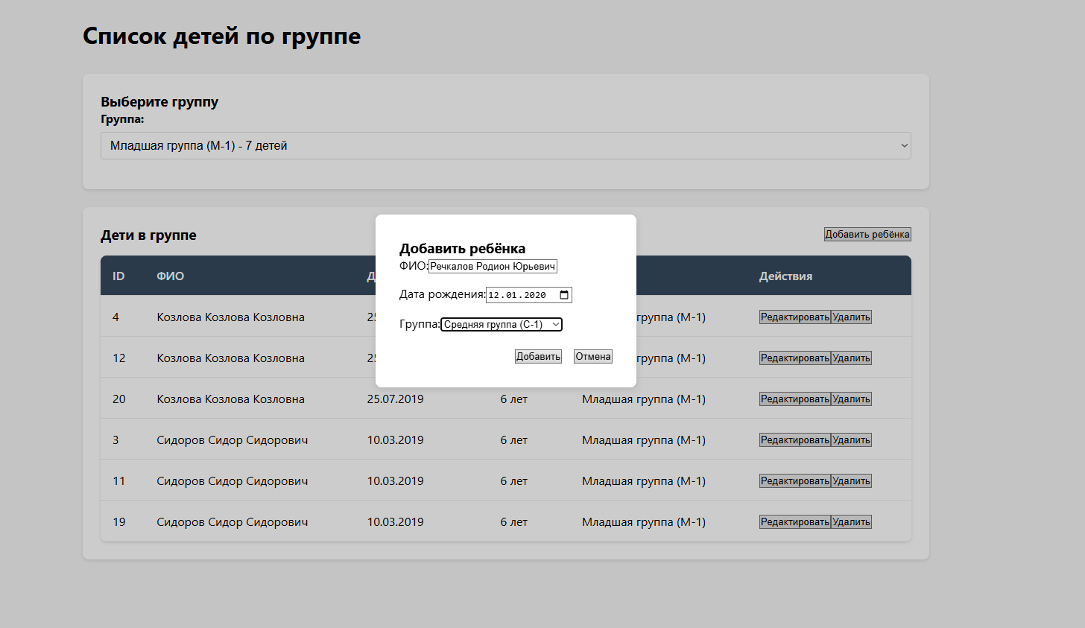
Рисунок 17 – Результат добавления в группу
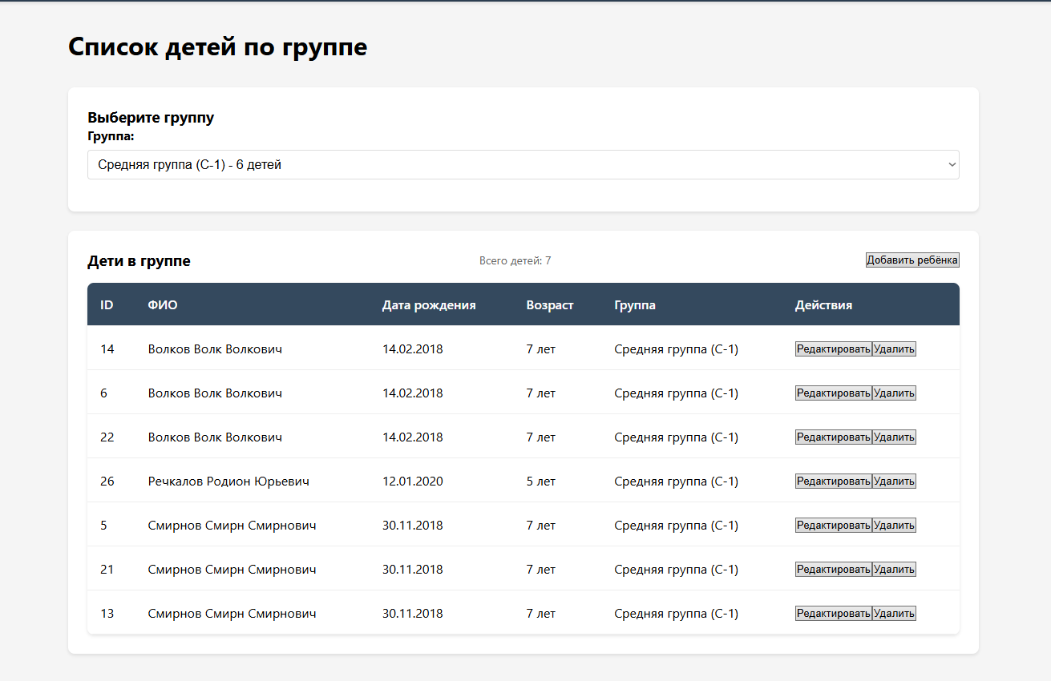
Рисунок 18 – Результат добавления в группу

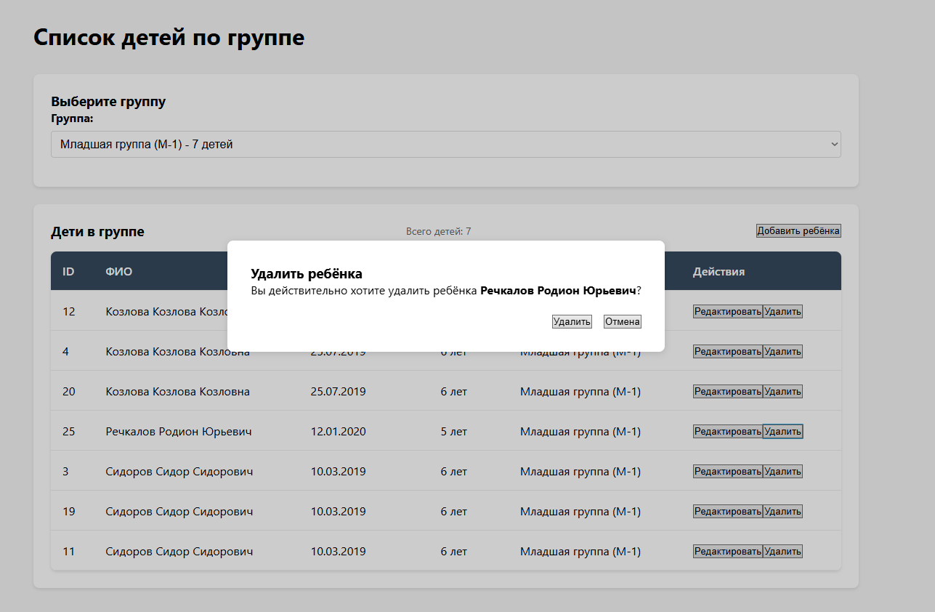
Рисунок 19 – Результат удаления из группы
Аналогичный функционал реализован для редактирования расписания занятий, и для добавления/удаления воспитателей.

9. Вывод о проделанной работе
В ходе выполнения лабораторной работы № 6 была успешно реализована полноценная веб-система управления информацией о детском саде, соответствующая требованиям методологии CRUD (Create, Read, Update, Delete) и построенной на трёхуровневой архитектуре «клиент–сервер–база данных».
В качестве бэкенда использован js с подключением к реляционной СУБД PostgreSQL, что позволило обеспечить надёжное хранение и целостность данных о детях, группах, воспитателях, расписании занятий и прогулок. Были разработаны RESTful API-эндпоинты для выполнения всех необходимых операций: отображение списков, поиск по критериям (группа, возраст, ФИО), управление расписанием, а также добавление, редактирование и удаление записей.
Фронтенд-часть реализована как масштабируемое одностраничное приложение (SPA) на базе Vue.js с использованием сборщика Vite и маршрутизации через Vue Router. Приложение включает в себя отдельные компоненты-вкладки для каждой функциональной задачи, обеспечивая удобную навигацию и интуитивно понятный пользовательский интерфейс. Реализованы механизмы отображения индикатора загрузки, валидации ввода, обработки ошибок и динамического обновления данных без перезагрузки страницы.
Особое внимание уделено предметной области: система учитывает специфику работы детского сада — возрастные ограничения (2–7 лет), структуру групп (до 15 детей), наличие утренней и вечерней смен у воспитателей, обязательные прогулки и тематические занятия.

